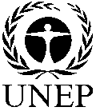 |  | CBD
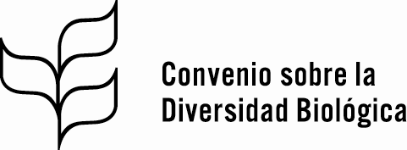 |  |  |  | Distr.  GENERAL  UNEP/CBD/COP/11/26  23 de julio de 2012  ESPAÑOL  ORIGINAL: INGLÉS
CONFERENCIA DE LAS PARTES EN EL CONVENIO SOBRE LA DIVERSIDAD BIOLÓGICA
Undécima reunión
Hyderabad, India, 8 a 19 de octubre de 2012
Tema 13.4 del programa provisional*

ÁREAS PROTEGIDAS: PROGRESOS LOGRADOS EN LA APLICACIÓN DEL PROGRAMA DE TRABAJO Y LOGRO DE LA META 11 DE AICHI PARA LA DIVERSIDAD BIOLÓGICA

Nota del Secretario Ejecutivo
- INTRODUCCIÓN
- Con miras a intensificar la aplicación del programa de trabajo sobre áreas protegidas (PoWPA, por sus siglas en inglés) y para alinear la aplicación con la financiación y el apoyo técnico disponibles, la Conferencia de las Partes adoptó en su décima reunión varias medidas por medio de la decisión X/31. Estas incluyeron invitar a las Partes a elaborar planes de acción a largo plazo para la aplicación del PoWPA (o reorientar, según proceda, los planes existentes, con miras a contribuir a la aplicación del Plan Estratégico para la Diversidad Biológica 2011-2020 (párrafo 1 b)) y a utilizar las asignaciones para la diversidad biológica de las áreas protegidas del quinto período de reposición de recursos del Fondo para el Medio Ambiente Mundial (FMAM-5) de manera oportuna y apropiada, así como la ayuda bilateral, multilateral y de otro tipo pertinente para las áreas protegidas, y a utilizar sus planes de acción para el PoWPA como base para acceder a dichos fondos (párrafo 10 b)).
- La Conferencia de las Partes también instó al FMAM y a sus organismos de ejecución a simplificar sus productos para que los desembolsos sean expeditivos y proporcionados, y a alinear los proyectos con los planes de acción nacionales para el PoWPA, con el fin de lograr intervenciones adecuadas, dirigidas, suficientes y armoniosas y para la continuidad de los proyectos (párrafo 13 b) y pidió al Secretario Ejecutivo que continuara realizando talleres regionales y subregionales de creación de capacidad (párrafo 7 a)); Finalmente, la Conferencia de las Partes pidió al Secretario Ejecutivo que presentara un informe sobre la preparación de los planes de acción nacionales para el PoWPA para que fuese considerado en su 11ª reunión (párrafo 1 b)).
- El Secretario Ejecutivo ha preparado esta nota en respuesta a este último pedido. Al 26 de junio de 2012, se habían presentado formalmente a la Secretaría 105 planes de acción. Estos planes de acción están disponibles en http://www.cbd.int/protected/implementation/actionplans/. En la sección II de esta nota se proporcionan detalles acerca del apoyo técnico brindado por la Secretaría. En la sección III se presenta un análisis compilado de los planes de acción, que incluye la situación de aplicación del PoWPA a nivel mundial y regional, las metas nacionales identificadas por las Partes para responder a la Meta 11 de Aichi para la Diversidad Biológica, las medidas prioritarias identificadas por las Partes y su relación con las metas del PoWPA, los elementos de la Meta 11 y otras Metas de Aichi para la Diversidad Biológica, y los proyectos sobre áreas protegidas aprobados en el marco del FMAM-4 y el FMAM-5 en la medida en que contribuyen a cumplir con los elementos de la Meta 11. En la sección IV se presenta una actualización de los progresos logrados para cumplir con la Meta 11 de Aichi para la Diversidad Biológica, basándose en esta información así como en la información que figura en la Base de Datos Mundial de Áreas Protegidas. En la sección V se sugieren las medidas siguientes, sobre la base de las lecciones aprendidas en el proceso de elaboración de los planes de acción para el PoWPA. Por último, en la sección VI se presenta un proyecto de decisión para que sea considerado por la Conferencia de las Partes.
- APOYO TÉCNICO PARA LA ELABORACIÓN DE PLANES DE ACCIÓN
- La Secretaría, durante un período de un año (mayo de 2011 a junio de 2012), organizó ocho talleres subregionales de creación de capacidad con la generosa financiación de la Unión Europea y la financiación de los Gobiernos de los Países Bajos y España (en forma parcial para los talleres realizados en las regiones de África Occidental, América Latina y el Pacífico); África Occidental (Dakar, Senegal, 22 a 26 de mayo de 2011); el Pacífico (Nadi, Fiji, 3 a 7 de octubre de 2011); Asia Meridional, Oriental y Sudoriental (Dehradun, India, 6 a 9 diciembre de 2011); África Central, Meridional y Oriental (Ciudad del Cabo, Sudáfrica, 30 de enero a 3 de febrero de 2012); América Latina (Bogotá, Colombia, 12 a 16 de marzo de 2012); el Caribe (Christ Church, Barbados 1 a 5 de abril 2012); Asia Occidental y África Septentrional (Dubai, Emiratos Árabes Unidos, 16 a 20 de abril de 2012); y Europea Central y Oriental y Asia Central (Belgrado, Serbia, 4 a 8 de junio de 2012). Estos talleres cubrieron 100 países.
- Después del primer taller, se determinó que se requería un enfoque unificado para elaborar planes de acción nacionales para la aplicación del PoWPA a fin de aumentar la coordinación nacional y la cooperación regional y presentar informes más abarcadores, entre otras cosas. Por lo tanto, se preparó una plantilla de plan de acción tomando en cuenta estas cuestiones. Su estructura se ha diseñado específicamente para presentar la información de manera secuencial, con las siguientes secciones (y subsecciones): información sobre el organismo a cargo de las áreas protegidas (punto focal para el PoWPA, organismo de ejecución principal y comité de múltiples interesados directos), descripción del sistema de áreas protegidas (cobertura, descripción y antecedentes, tipo de gestión, principales amenazas, obstáculos para la aplicación eficaz y metas nacionales y visión para la Meta 11), progresos logrados y planes para cumplir con los objetivos del PoWPA y la Meta 11 (actividades prioritarias para la plena aplicación y medidas detalladas para ejecutarlas) y resultados principales de la evaluación (evaluaciones de: brechas ecológicas, eficacia de la gestión, financiación sostenible, necesidades de capacidad, entorno de políticas, integración y transversalización de las áreas protegidas, valoración de las áreas protegidas, resiliencia al cambio climático y adaptación a este). La plantilla actúa como un medio abarcador para evitar un enfoque parte por parte respecto de la aplicación nacional del PoWPA y para aumentar las sinergias en la gestión de las áreas protegidas transnacionales y los proyectos regionales y subregionales.
- En respuesta al pedido formulado en el párrafo 1 b) de la decisión X/31, la Secretaría distribuyó la notificación 2012-018, de fecha 26 de enero de 2012, en la que pidió a las Partes que presenten formalmente sus planes de acción para el PoWPA antes del 31 de marzo de 2012. El 15 de mayo de 2012 se distribuyó la notificación de recordatorio 2012-070, con el 31 de mayo de 2012 como nueva fecha límite.
- Antes de cada taller de creación de capacidad, se enviaron a los representantes de los países por correo electrónico documentos y materiales con información de antecedentes que incluyeron (si estaban disponibles) solicitudes para el proyecto “Supporting Country Action on the CDB PoWPA” (Apoyo de actividades de países relativas al programa de trabajo del CBD sobre áreas protegidas) del PNUD/FMAM, documentos de estrategias y planes de acción nacionales sobre biodiversidad (EPANB), los cuartos informes nacionales al Convenio sobre la Diversidad Biológica, los Marcos de presentación de informes sobre el PoWPA de 2009 completados durante la serie de talleres de 2008-2009, solicitudes para proyectos de áreas protegidas del FMAM-4 y análisis/evaluaciones de brechas ecológicas. También se enviaron a los delegados de los países otros materiales de preparación, que incluyeron la plantilla para el plan de acción para el PoWPA, el marco de presentación de informes para el PoWPA (que figura en el anexo de la decisión X/31) y las notificaciones 2012-018 y 2012-070. Se pidió a los delegados de los países que trabajaran para identificar medidas basándose en los objetivos del PoWPA que se encuentran retrasados y los elementos de la Meta 11 de Aichi, y que luego establecieran prioridades entre estas, identificando calendarios y requisitos presupuestarios, con miras a deliberar sobre estas cuestiones en los talleres. Se les pidió que presentasen un proyecto de sus resultados usando la plantilla para el plan de acción para el PoWPA durante el taller o inmediatamente después de este. Luego se pidió a los delegados que finalizasen la redacción de los proyectos de planes de acción cuando volviesen a sus países, y que los presentaran a la Secretaría por conducto de los canales oficiales. En cada taller, se entregó a los participantes un CD o unidad USB con los documentos antes indicados así como con otros instrumentos, recursos y documentos de información pertinentes.
- Al finalizar cada taller, se alentó a los delegados de los países a consultar con sus colegas y los interesados directos pertinentes a fin de finalizar la elaboración de sus planes de acción para el PoWPA antes de presentarlos formalmente antes de las fechas límite indicadas en las notificaciones 2012-018 y 2012-070. Entre las fechas de distribución de las notificaciones, y después de la última, se enviaron mensajes de correo electrónico de recordatorio a los delegados de los países que habían presentado proyectos de planes de acción pidiéndoles que los presentaran de manera formal. Tal como se señaló, al 26 de junio de 2012, se habían presentado formalmente a la Secretaría 105 planes de acción. Algunos de ellos son proyectos formales (p. ej., Sudáfrica, Filipinas, Indonesia y Bhután, etc.) con los que los países continúan trabajando para alinearlos con sus EPANB revisadas. Estos planes de acción se han cargado en la página web del PoWPA y están disponibles en http://www.cbd.int/protected/implementation/actionplans/.
III. Análisis de los planes de acción

3.1. Situación de aplicación del PoWPA
- Los progresos logrados para cumplir con los objetivos del programa de trabajo sobre áreas protegidas se midieron usando una escala de Likert de cinco puntos, donde el 0 indica que no han comenzado los trabajos y el 4 indica que la actividad se ha completado. En la Figura 1 se presenta un resumen de estos progresos a nivel mundial para los 16 objetivos del PoWPA, así como los progresos en relación con las áreas protegidas marinas y en la incorporación del cambio climático. La Figura 1 muestra que muchas actividades se encuentran en curso y que se han logrado algunos progresos.
- Los datos mundiales demuestran que se han logrado progresos importantes en relación con tres objetivos: crear y fortalecer sistemas nacionales y regionales de áreas protegidas (1.1); fortalecer la comunicación, educación y conciencia pública (3.5); y crear capacidad para la planificación, creación y administración de áreas protegidas (3.2). Algunos países han señalado iniciativas progresivas para uno o más de estos objetivos. Por ejemplo, en Granada, una evaluación de brechas ecológicas realizada en 2006 en asociación con The Nature Conservancy determinó el grado de representación de las áreas protegidas existentes y propuestas. Se observó que se carecía de evaluaciones exhaustivas sobre patrimonio, recreación y turismo y, a fin de abordar esta limitación, en 2009 se llevó a cabo un taller para actualizar el análisis de brecha, incorporando aspectos del objetivo 3.1, para evaluar la contribución de las áreas protegidas a las economías locales y nacionales.
- Además de los progresos logrados en los tres objetivos antes mencionados, las Partes identificaron algunos progresos en los siguientes: aplicar y transferir tecnologías apropiadas para áreas protegidas (3.3), promover la equidad y la participación en los beneficios (2.1), integrar las áreas protegidas en los paisajes y sectores terrestres y marinos más amplios de manera a mantener la estructura y la función ecológicas (1.2). En algunos casos, los mayores esfuerzos requeridos en estas esferas pueden vincularse con las principales amenazas y obstáculos mencionados por los países.
- Los datos sobre la situación de la ejecución también se cotejaron por subregiones. ‎Los datos subregionales demostraron que se lograron progresos importantes en nueve objetivos en Europa Central y Oriental y Asia Central, seguidos por ocho objetivos en el Pacífico. Se indicaron progresos importantes para un objetivo para Asia Meridional, Oriental y Sudoriental y para dos objetivos para África Occidental.
- Seis de diez países (60%) del Pacífico informaron progresos importantes en intensificar y afianzar la participación de las comunidades indígenas y locales y de todos los interesados pertinentes (objetivo 2.2) y en fortalecer la comunicación, educación y conciencia pública (objetivo 3.5). Las Islas Cook señaló que si bien “se ha establecido un comité de múltiples interesados directos para supervisar todos los proyectos relacionados con la biodiversidad” se requiere que “el gobierno y los grupos de terratenientes trabajen juntos para desarrollar un sistema nacional de áreas protegidas terrestres y marinas”. Por lo tanto, sus medidas prioritarias incluyen la formalización de un Comité de dirección de interesados nacionales en materia de diversidad biológica y asegurar que se lleven a cabo consultas sobre el establecimiento de nuevas autoridades de gestión (es decir, Autoridad de parques nacionales Suwarrow), así como sobre los reglamentos correspondientes (es decir, Reglamentos sobre conservación de la diversidad biológica). Esto sugiere que existen oportunidades para aprovechar los métodos de participación existentes para fortalecer los objetivos relacionados del PoWPA, tales como promover la equidad y la participación en los beneficios y aplicar diversos tipos de gobernanza de las áreas protegidas (objetivo 2.1).

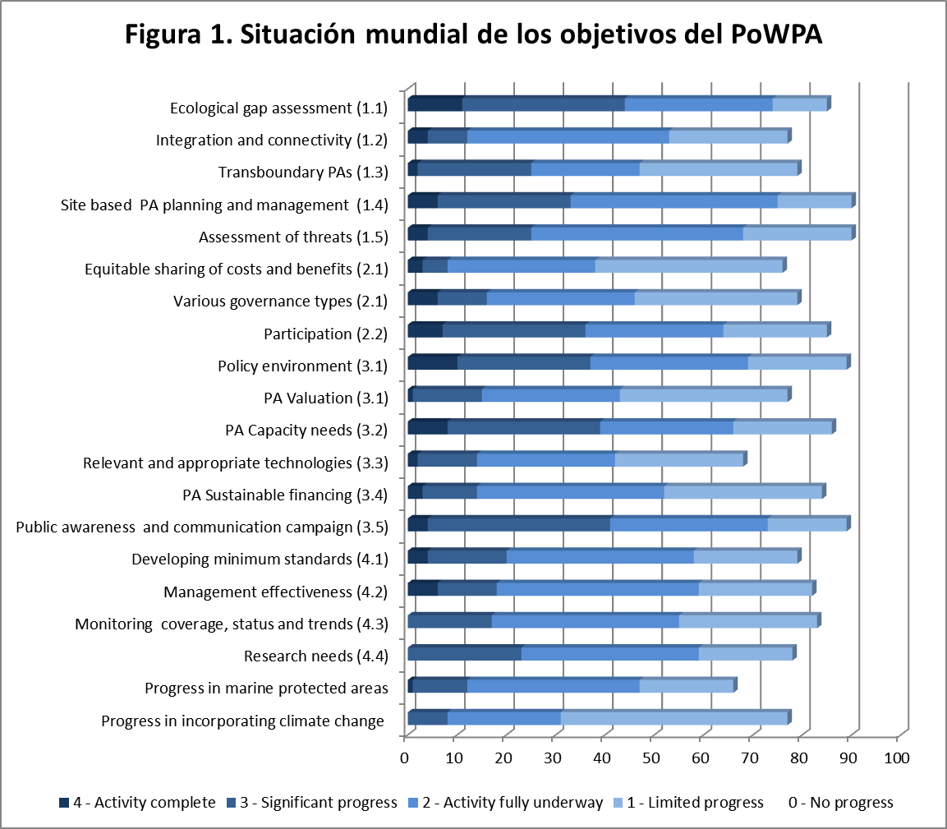
- Nueve de 15 países (60%) de la región de África Central, Meridional y Oriental notificaron progresos importantes en Crear y fortalecer redes regionales, áreas protegidas transfronterizas y colaboración entre áreas protegidas colindantes atravesando fronteras nacionales (objetivo 1.3). Mozambique señaló progresos importantes en este objetivo, con el Programa de áreas de conservación transfronterizas y el Proyecto de desarrollo del turismo, y tiene previsto apoyarlo con la “creación de áreas de conservación transfronterizas entre Mozambique, Zambia y Zimbabwe y en entre Mozambique y Tanzanía”, que indicó como una medida prioritaria. Esto denota la posibilidad de intensificar la cooperación dentro de la subregión, la posibilidad de abrir mayores oportunidades para los proyectos subregionales de áreas protegidas transfronterizas y de aumentar los esfuerzos para crear y fortalecer sistemas nacionales y regionales de áreas protegidas (objetivo 1.1).

Metas nacionales para la Meta 11 de Aichi para la Diversidad Biológica
- En los ocho talleres realizados en la serie de talleres de creación de capacidad para el PoWPA del CDB realizada en 2011-2012 se ofrecieron formación y ejemplo prácticos que brindaron apoyo a más de 90 Partes para identificar metas nacionales que respondieran a la Meta 11 de Aichi para la Diversidad Biológica, conforme a lo pedido por las Partes en el párrafo 3 b) de la decisión X/2. Más comúnmente, las Partes proporcionaron metas cuantificables en porcentajes de zonas a proteger. Para las zonas terrestres, 70 Partes identificaron metas cuantitativas de áreas protegidas, que van desde el 10 hasta el 30%; 46 Partes establecieron metas equivalentes o superiores a la meta del 17% de cobertura protegida para las zonas terrestres indicada en la Meta 11. Para las zonas marinas, 44 Partes identificaron metas cuantitativas de áreas protegidas, que van desde el 3 hasta el 15%; 41 Partes establecieron metas equivalentes o superiores a la meta del 10% de cobertura protegida para las zonas marinas indicada en la Meta 11.
- Las figuras 2 y 3 muestran la proporción de las zonas terrestres y de aguas territoriales de cada país que estaban bajo protección en 2010, conforme a los datos de la WDPA, así como las metas de áreas protegidas propuestas, sobre la base de la información recopilada durante la serie de talleres de creación de capacidad para el PoWPA realizada en 2011-2012 en el marco del Convenio sobre la Diversidad Biológica. Esta información sugiere que la comunidad mundial se encuentra encaminada para lograr buenos progresos en relación con los componentes cuantitativos de la Meta 11. Ochenta y seis Partes, que representan casi la mitad de la superficie terrestre del mundo, han propuesto metas de áreas protegidas terrestres que significarían la protección del más del 16% de su superficie combinada. Esto indica un buen progreso para alcanzar la meta mundial de proteger el 17% de las zonas terrestres, teniendo en cuenta que esta meta también requiere que las áreas protegidas sean ecológicamente representativas. Con respecto al ambiente marino, 70 Partes cuyas aguas territoriales combinadas representan casi la mitad de las aguas territoriales del mundo han propuesto objetivos para las zonas marinas que representarían la protección de más del 11% de sus aguas territoriales (hasta 12 millas náuticas). Esto superaría la meta mundial para las zonas marinas y costeras de protección de más del 10% sin tener en cuenta la representatividad ecológica. Resulta interesante notar que varios pequeños Estados insulares en desarrollo han establecido metas de áreas protegidas marinas del 25% o más, aunque en forma colectiva actualmente tienen solamente el 2,8% de áreas protegidas marinas (figura 6).
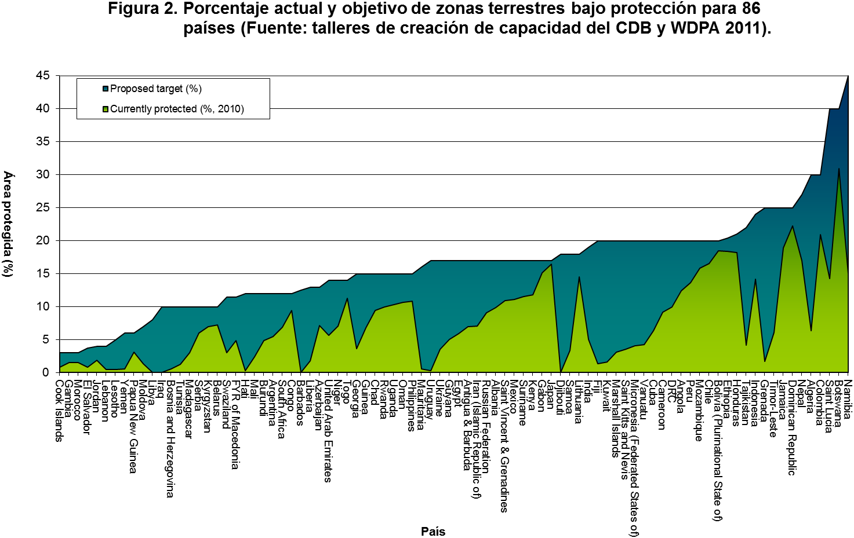
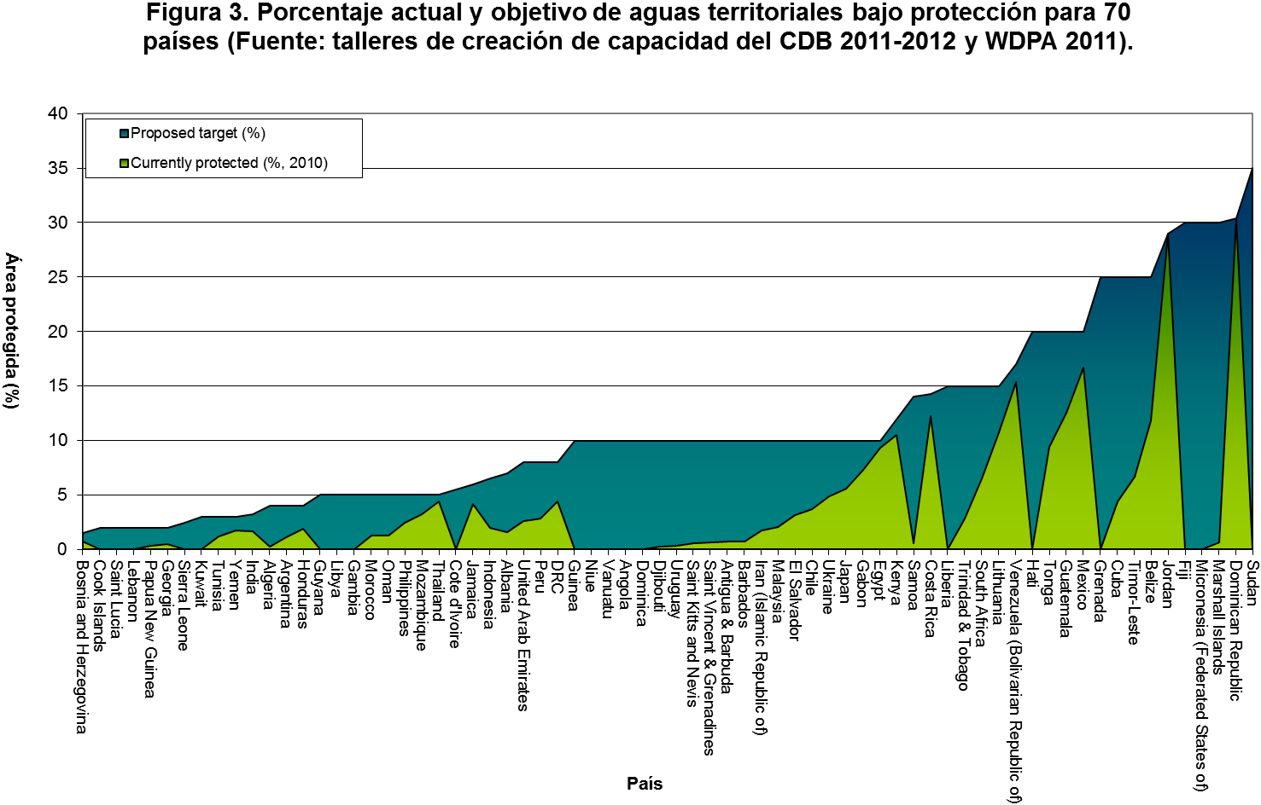

3.3 Medidas prioritarias identificadas en los planes de acción para el PoWPA
- Los países identificaron medidas prioritarias como parte de sus planes de acción para aplicar los objetivos del programa de trabajo sobre áreas protegidas y cumplir con la Meta 11. En 100 planes, 583 medidas en total de aproximadamente 84 países se categorizaron conforme a tres criterios: su relación con los objetivos del programa de trabajo sobre áreas protegidas, los elementos de la Meta 11 y otras Metas de Aichi para la Diversidad Biológica. Las medidas se clasificaron dentro de una o más categorías según su carácter intersectorial.
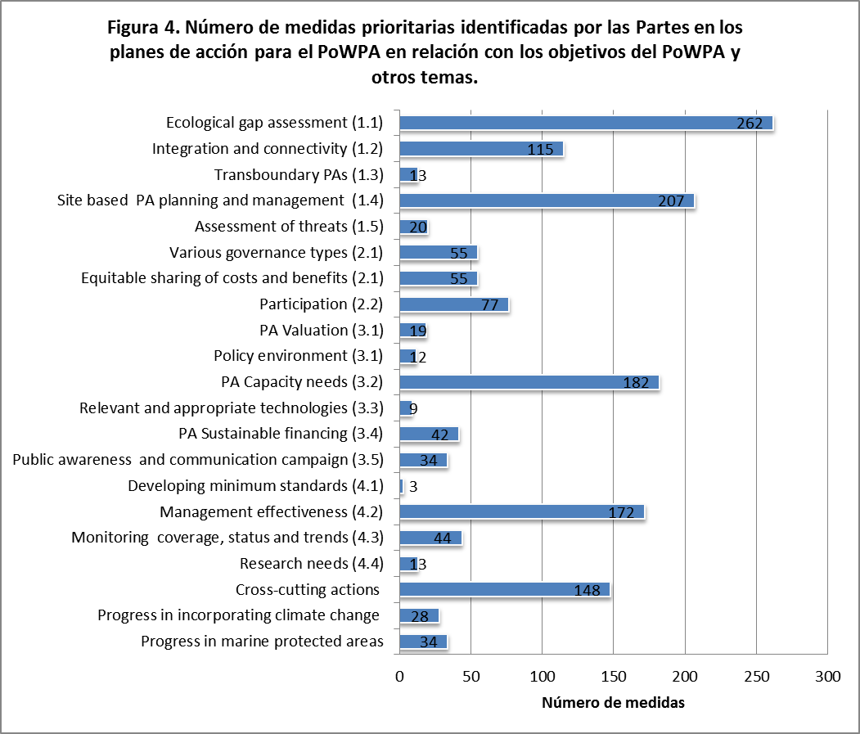
- Las medidas prioritarias identificadas por los países se alinearon con los objetivos del PoWPA sobre la base de palabras clave de las metas, y luego se preparó un resumen (figura 4). Las medidas que no contenían palabras clave pero que coincidían con varios objetivos del PoWPA se compilaron bajo “Medidas intersectoriales” (Cross-cutting actions). Más de 200 medidas prioritarias corresponden a los objetivos 1.1 y 1.4, y más de 100 medidas corresponden a los objetivos 3.2, 4.2 y 1.2. Los países también identificaron algunas medidas para elaborar y adoptar normas mínimas y prácticas óptimas para los sistemas nacionales y regionales de áreas protegidas (4.1); desarrollar, aplicar y transferir tecnologías apropiadas para las áreas protegidas (3.3); proporcionar un entorno de políticas, institucional y socioeconómico propicio para las áreas protegidas (3.1); asegurar que los conocimientos científicos contribuyan a la creación y eficacia de las áreas protegidas y de los sistemas de áreas protegidas (4.4); crear y fortalecer redes regionales, áreas protegidas transfronterizas y colaboración entre áreas protegidas colindantes atravesando fronteras nacionales (1.3); evaluar la contribución de las áreas protegidas a las economías locales y nacionales (3.1); y prevenir y mitigar los impactos negativos de las principales amenazas a las áreas protegidas (1.5).
- Si se comparan estos datos con la Figura 1 (Situación mundial de los objetivos del PoWPA), los progresos para integrar las áreas protegidas en los paisajes y sectores terrestres y marinos más amplios de manera a mantener la estructura y la función ecológicas (objetivo 1.2) puede posiblemente mejorarse por medio de las 115 medidas prioritarias identificadas por 58 países. Por ejemplo, Swazilandia informó haber establecido una red de siete áreas protegidas terrestres que cubren el 3,7% del país; no obstante, esta cifra llega al 11,3% cuando se consideran las áreas que aún no se han proclamado áreas protegidas pero que están sujetas a gestión de conservación dentro del programa regional de Áreas de conservación y recursos transfronterizos. Swazilandia informó que “la intervención active de las diferentes autoridades de turismo de los tres países que integran la iniciativa complementa de manera satisfactoria su aplicación.” Si bien se informó un menor progreso en la evaluación de la integración de las áreas protegidas, la segunda medida prioritaria de Swazilandia es integrar la gestión de las áreas protegidas en el paisaje más amplio (biosfera) y otros sectores, e incluye un paso clave de “examen e identificación de oportunidades de ecoturismo en el paisaje de producción más amplio a través de asociaciones entre la comunidad y los sectores público y privado en zonas tales como la región de Lubombo, basándose sobre los planes de gestión existentes propuestos en el marco del Fondo de Alianzas para los Ecosistemas Críticos (CEPF, por sus siglas en inglés)”.
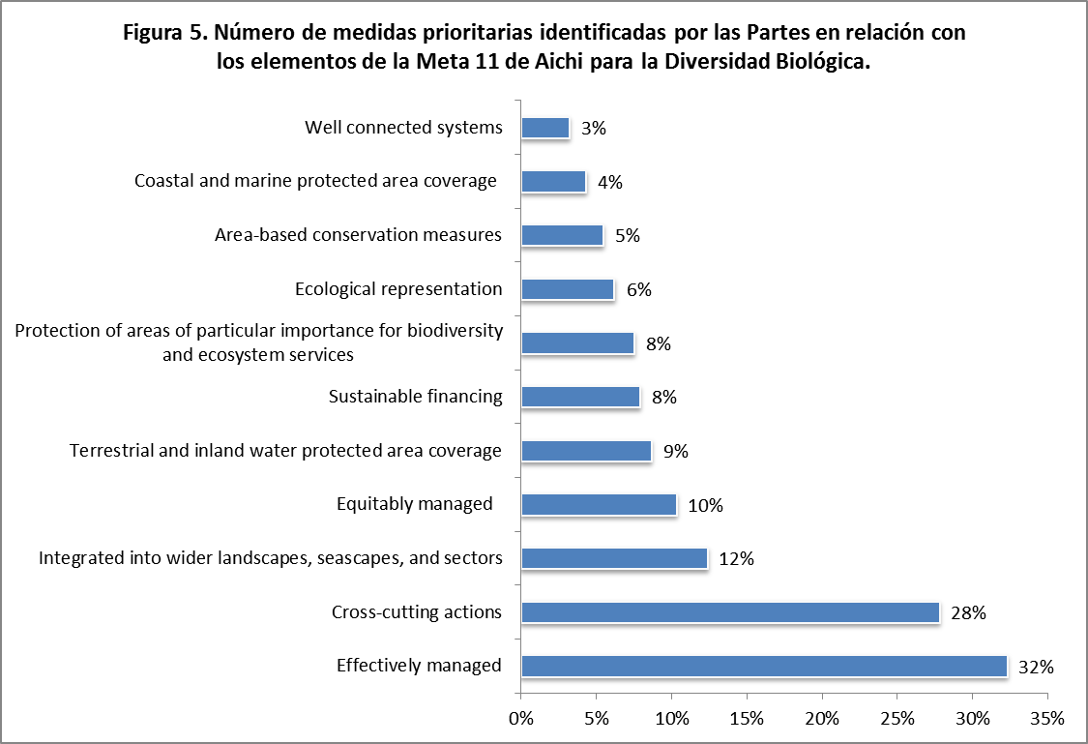
- La Meta 11 se puede separar en elementos sobre la base de sus términos clave, aunque se sobreentiende que todos ellos deben ser abordados de manera abarcadora a fin de cumplir con la meta. “Al menos el 17% de las zonas terrestres y de aguas continentales” se refiere a la cobertura de áreas protegidas terrestres y de aguas continentales; “el 10% de las zonas marinas y costeras” corresponde a la cobertura de áreas protegidas marinas y costeras; “áreas de particular importancia para la diversidad biológica y los servicios de los ecosistemas” se refiere a la protección de áreas que revisten importancia especial para la diversidad biológica y los servicios de los ecosistemas; mientras que los términos “integradas en los paisajes y sectores terrestres y marinos más amplios”, “ecológicamente representativos”, “administrados de manera eficaz”, “administrados de manera equitativa”, “otras medidas de conservación eficaces basadas en áreas” y “bien conectados” se explican por sí mismos. Los términos complementarios califican la meta de áreas.
- Las medidas identificadas por los países corresponden a los elementos de la Meta 11 y se cotejan en la Figura 5. La medida más común fue eficacia de la gestión, citada por 73 países, así como un calendario de aplicación entre 2013 y 2016 en promedio. Los países identificaron también medidas prioritarias en relación con conectividad entre las áreas protegidas (16 países), cobertura de áreas protegidas marinas y costeras (20 países), medidas de conservación basadas en áreas (23 países) y representatividad ecológica (27 países). Los plazos citados para completar estas medidas prioritarias varían entre 2015 y 2017.
- El 10% de las medidas están dirigidas a promover la equidad y la participación en los beneficios y a evaluar y aplicar diversos tipos de gobernanza de las áreas protegidas (objetivo 2.1) según lo notificaron 40 países, con un plazo para la aplicación entre 2013 y 2016 en promedio. Estas medidas pueden mejorar la situación mundial del objetivo 2.1, tal como lo sugiere la Figura 1 (Situación mundial de los objetivos del PoWPA. Madagascar informó que los progresos en relación con el objetivo 2.1 “se están iniciando” y enumeró dos medidas prioritarias interrelacionadas, que también se correlacionan con los objetivos 2.2 (participación” y 3.1 (entorno de políticas y valoración de las áreas protegidas, para la aplicación de este elemento de la Meta 11: establecer instrumentos técnicos para la valoración de la diversidad biológica y las áreas protegidas, tales como pagos por los servicios de los ecosistemas y ambientales, y mejorar la participación en los beneficios en las áreas protegidas, junto con estudios de investigación para supervisar las actividades. Ambas medidas están conectadas con los pasos clave de fortalecimiento de nuevos enfoques de gestión comunitaria participativa y diversificación de los tipos de gestión de las áreas protegidas, que incluyen la identificación de áreas de conservación indígena y gestionadas por la comunidad, reconociendo la legislación nacional. Madagascar tiene previsto aplicar estas medidas antes de 2018.
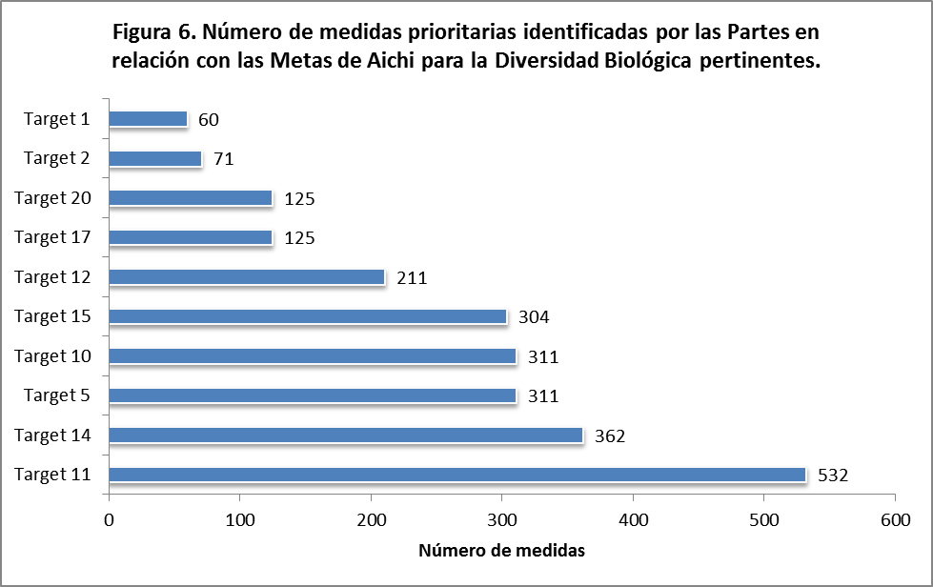
- Las medidas de los países se relacionan con el logro de otras Metas de Aichi para la Diversidad Biológica y contribuyen a supervisar los progresos logrados. Las medidas se clasifican en 10 metas que corresponden a los objetivos del programa de trabajo sobre áreas protegidas y se cotejan en la Figura 6: conciencia ambiental (meta 1), diversidad biológica para el desarrollo (meta 2), hábitats naturales (meta 5), arrecifes de coral (meta 10), especies amenazadas (meta 12), servicios de los ecosistemas (meta 14), restauración de paisajes (meta 15), políticas nacionales (meta 17) y finanzas (meta 20).
- Ochenta y un países han dado prioridad a 362 medidas para la aplicación relacionadas con los servicios de los ecosistemas (meta 14), con plazos para la aplicación entre 2013 y 2016 en promedio. Alrededor de 80 países han dado prioridad a medidas sobre hábitats naturales (meta 5), arrecifes de coral (meta 10) y restauración del paisaje (meta 15), con plazos de aplicación similares en promedio. Sesenta países tienen 125 medidas con plazos para la aplicación entre 2013 y 2016 en promedio en relación con las finanzas (meta 20) y las políticas nacionales (meta 17). Cuarenta y ocho países dieron prioridad a 60 actividades sobre conciencia ambiental (meta 1) dentro de los mismos plazos para la aplicación en promedio.
- Los planes de acción de los países demuestran medidas intersectoriales para lograr metas múltiples. Sudáfrica divide las “medidas para la aplicación del PoWPA y para cumplir con la Meta 11” en tres fases. Los posibles resultados para la fase I incluyen completar un “plan maestro” para las áreas protegidas, que incorporan el fomento de arreglos de gobernanza y “estudios y evaluaciones” (como aporte para el “plan maestro”), incluidas las contribuciones socioeconómicas de las áreas protegidas. Los resultados para la fase II incluyen obtener recursos financieros suficientes.
- La supervisión y presentación de informes detalladas acerca de estas actividades y otras medidas prioritarias de los países pueden contribuir a evaluar los progresos logrados hacia el cumplimiento de la Meta 11 de Aichi para la Diversidad Biológica, así como de las metas 2, 5, 10, 12, 14, 15, 17 y 20. El establecimiento de sinergias entre los objetivos del PoWPA y las Metas de Aichi para la Diversidad Biológica en la aplicación por parte de los países promueve la integración de oportunidades y de presentación de informes.

Proyectos sobre áreas protegidas en el marco de los períodos de reposición de recursos cuarto y quinto del Fondo para el Medio Ambiente Mundial y su relación con los elementos de la Meta 11 de Aichi para la Diversidad Biológica y las medidas identificadas en los planes de acción
- El Fondo para el Medio Ambiente Mundial (FMAM) es el mayor mecanismo de financiación de áreas protegidas del mundo; ha proporcionado 2200 millones de dólares de los EE.UU. para la financiación de su gestión, movilizando 7350 millones de dólares de los EE.UU. adicionales en cofinanciación, proveniente de asociados de proyectos. Durante su cuarto período de reposición de recursos (FMAM-4), el FMAM formuló una estrategia abarcadora sobre áreas protegidas centrada la catalización de la sostenibilidad de los sistemas de áreas protegidas. Según la definición del FMAM, un sistema de áreas protegidas tiene las siguientes características: a) ingresos suficientes y previsibles, incluida financiación externa, disponibles para sufragar los costos de ordenación de las áreas protegidas; b) cobertura de muestras representativas ecológicamente viables de ecosistemas; c) capacidad individual, institucional y sistemática para la ordenación de las áreas protegidas de manera que se alcancen los objetivos de la ordenación. Para la quinta reposición de recursos (FMAM-5), las actividades incluidas en el primer objetivo estratégico (BD1, “Mejorar la sostenibilidad de los sistemas de áreas protegidas”) de la esfera de actividad de biodiversidad son: mejorar la sostenibilidad financiera de los sistemas de áreas protegidas; ampliar la representación de los ecosistemas terrestres y marinos; ampliar la representación de especies amenazadas y mejorar la eficacia de la ordenación de las áreas protegidas existentes.
- El FMAM ha financiado 324 proyectos para áreas protegidas (261 en el FMAM-4 y 63 en el FMAM-5). Estos proyectos están comprendidos por lo general en el objetivo 1 (FMAM-4) y los objetivos estratégicos BD1 y BD1+BD2 (FMAM-5). Todos estos proyectos contribuirán a cumplir la Meta 11 en los planos mundial y nacional. A fin de comprender su relación con los elementos de la Meta 11, se examinan los documentos de proyecto del sitio web del FMAM, y los números de los proyectos se identifican según su correspondencia con los diversos elementos de la Meta 11.
- Las Figuras 7 y 8 demuestran que el componente “administrados de manera eficaz” de la Meta 11 cuenta con la mayor cantidad de proyectos (108), seguido por la financiación sostenible (85 proyectos). Los elementos relativos a la integración en paisajes terrestres y marinos más amplios, la representatividad ecológica y la gestión equitativa cuentan con más de 30 proyectos cada uno.
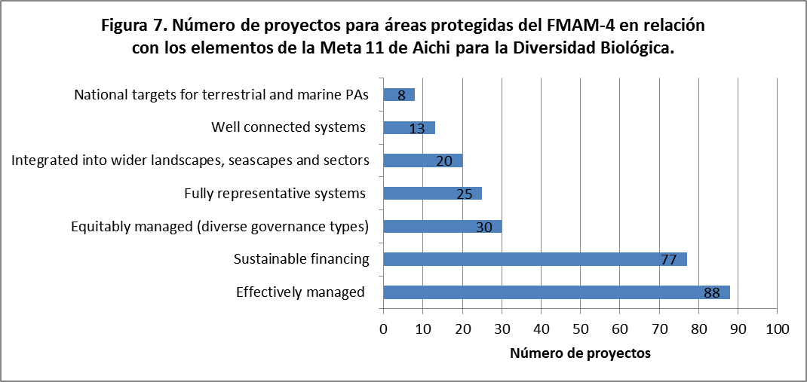
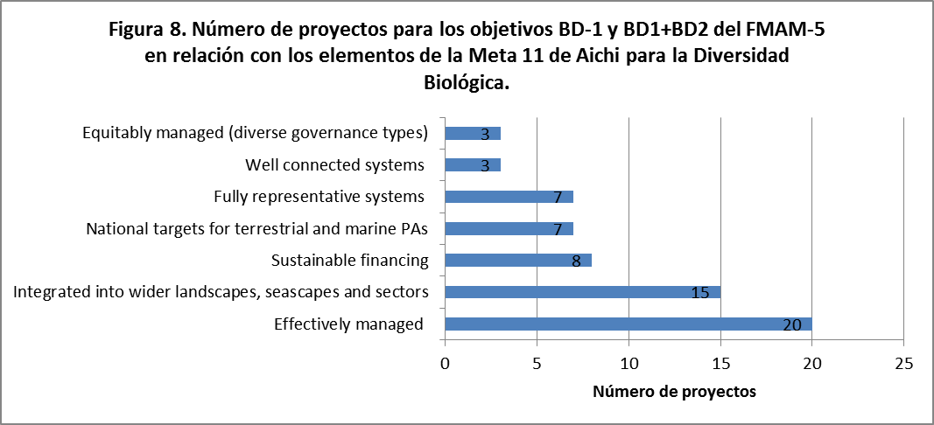
- Si se observan las actividades sugeridas en los planes de acción en relación con los elementos de la Meta 11, como se indicó en la sección anterior, y los correspondientes proyectos sobre áreas protegidas del FMAM-4 y el FMAM-5, algunos países ya han accedido a fondos del FMAM para las actividades sugeridas. Por ejemplo, Liberia, Islas Cook, Fiji, Indonesia, Kenya, Zambia, Argentina, Colombia, Costa Rica, para administración eficaz; Egipto, Trinidad y Tabago, Jamaica, Antigua y Barbuda, Bolivia, Colombia, para administración equitativa; México para sistemas de áreas protegidas bien conectados.
- Entre los proyectos mayores y medianos aprobados por el FMAM después de la décima reunión de la Conferencia de las Partes, muy pocos proyectos hicieron referencia al Plan Estratégico para la Diversidad Biológica 2011-2020 y las Metas de Aichi para la Diversidad Biológica. No obstante, todos es proyectos contribuyen de manera directa a alcanzar los diversos elementos de la Meta 11 y otras Metas de Aichi y a la aplicación del Plan Estratégico. La supervisión de la ejecución de estos proyectos y su evaluación también contribuye a supervisar los progresos logrados hacia la Meta 11. La integración de la ejecución y la supervisión de los proyectos del FMAM y los planes de acción para el PoWPA ofrece mayores oportunidades para la supervisión y presentación de informes sistemáticas de los progresos logrados hacia la Meta 11. Resulta esencial incluir los resultados de la ejecución de estos proyectos en el marco de presentación de informes del PoWPA y en los quintos informes nacionales.

IV. PROGRESOS HACIA EL LOGRO DE LA META 11 DE AICHI PARA LA DIVERSIDAD BIOLÓGICA

4.1 Situación actual
- Según el conjunto de datos de la Base de Datos Mundial de Áreas Protegidas (2011), el 12,7% de la superficie terrestre del mundo y el 7,2% de sus aguas costeras (0-12 millas náuticas) están protegidos. Si se considera la zona marina total bajo jurisdicción nacional (desde la costa hasta 200 millas náuticas, el límite de la zona económica exclusiva), la protección asciende a solo el 4% de esta zona. Por lo tanto, si bien las áreas protegidas terrestres parecen tener posibilidades de alcanzar la meta mundial del 17% antes de 2020, las áreas protegidas marinas tienen aún un largo camino por delante, especialmente para alcanzar la meta mundial del 10% dentro de la zona marina hasta las 200 millas náuticas.
- En el caso del elemento de “representatividad ecológica” de la meta 11, y en relación con la meta adoptada en la decisión VII/28 de que el 10% de las regiones ecológicas del mundo estén conservadas de manera eficaz, el 50% o 414 de 823 ecorregiones terrestres cumplen esta meta, mientas que otras 149 ecorregiones están cerca de alcanzarla, con el 5 al 10% de su superficie bajo protección. Sin embargo, en 84 ecorregiones terrestres, menos del 1% de la superficie está protegida, y debe cambiarse el enfoque para identificar de manera activa en qué países y áreas se pueden abordar estas brechas. En el caso de las ecorregiones marinas, 30 de 232 ecorregiones marinas alcanzaron la meta del 10% para las zonas marinas. Sin embargo, más del 50% (137 de 232) tienen menos del 1% de su superficie protegida. Si se consideran las zonas de particular importancia para la diversidad biológica, el 49% de los sitios de la Alianza para la Extinción Cero y el 51% de las Áreas importantes para la conservación de las aves están protegidos en su totalidad, con lo que restan aún grandes brechas.
- Si se considera el elemento “administrados eficazmente” de la Meta 11, menos del 30% de las áreas protegidas del mundo tienen un plan de gestión, y solo el 24% de las áreas protegidas comprendidas en 4151 evaluaciones realizadas en un estudio mundial de 2010 tiene establecidos sistemas de gestión satisfactorios. En el 13% de estas 4151 evaluaciones, resulta claro que la gestión es inadecuada, y en el 27% se registró una gestión básica con importantes deficiencias. Aún no se dispone de información exhaustiva sobre los restantes elementos de la Meta 11 (administración equitativa, otras medidas eficaces de conservación basada en áreas, sistemas bien conectados e integrados en los paisajes terrestres y marinos más amplios). En el PoWPA y en las decisiones de la Conferencia de las Partes se reconocen las áreas conservadas por pueblos indígenas o comunidades y, a mediados de 2011, la WDPA había incluido alrededor de 700 de este tipo de áreas, que cubren más de 1,1 millón de kilómetros cuadrados. Algunos estudios indican que esto representa solo una fracción de la superficie total de estos sitios. Por ejemplo, se ha calculado que por lo menos 3,7 millones de kilómetros cuadrados de la superficie total de bosques de América Latina, África, Asia Oriental y Meridional están bajo conservación de las comunidades.
- En un documento informativo preparado para la cuarta reunión del Grupo de Trabajo especial de composición abierta sobre la revisión de la aplicación (WGRI 4) (UNEP/CBD/WGRI/4/INF/5), se presenta otro examen de los progresos hacia el logro de la Meta 11.

4.1 Compromisos para cumplir con la Meta 11 de Aichi para la Diversidad Biológica
- Sobre la base de la información preliminar recopilada en el transcurso de una serie de talleres de creación de capacidad regionales y subregionales, 86 Partes, que representan alrededor de la mitad de la superficie terrestre del mundo, han propuesto metas de protección de áreas terrestres, que representarían la protección de más del 16% de su superficie combinada (Figura 2). Es decir, se encuentran encaminadas para lograr la meta mundial de proteger el 17% de las zonas terrestres. Con respecto al ambiente marino, 70 Partes cuyas aguas territoriales combinadas representan casi la mitad de las aguas territoriales del mundo han propuesto objetivos para las zonas marinas que representarían la protección de más del 11% de sus aguas territoriales (hasta 12 millas náuticas) (Figura 2). Esto superaría la meta mundial para las zonas marinas y costeras de protección del 10% para las aguas territoriales.
- Teniendo en cuenta esta información, la comunidad mundial se encuentra en condiciones de cumplir con el componente de la Meta 11 para las zonas terrestres. No obstante, se requerirá un mayor enfoque en la ampliación de las áreas protegidas marinas más allá de las aguas territoriales, junto con esfuerzos para cumplir los restantes requisitos de la Meta 11, tales como representatividad, administración eficaz, conectividad e integración en paisajes terrestres y marinos más amplios y administración equitativa, a fin de cumplir con la Meta 11. Algunos países ya han superado la meta mundial y, por lo tanto, podrán alcanzar metas más altas que el promedio mundial. Por cierto, esto será necesario para lograr la meta mundial. Para la mayoría de estos países, sin embargo, es probable que el enfoque para las zonas terrestres se centre en la necesidad de mejorar la eficacia de la gestión y otros elementos de la Meta 11. Las medidas sugeridas en los planes de acción para el PoWPA abordan estos aspectos, y su aplicación eficaz resultará clave para cumplir la Meta 11.

V. LECCIONES APRENDIDAS Y PASOS SIGUIENTES
- La preparación de más de 100 planes de acción para el PoWPA en un período de 15 meses es un logro digno de nota. Se trata del primer paso para cumplir con la Meta 11, y demuestra el compromiso de las Partes. Estos planes de acción no son planes autónomos para poner en práctica el PoWPA, sino que son parte de estrategias y planes de acción nacionales sobre biodiversidad revisados y conductos para cumplir con la Meta 11 y otras Metas de Aichi para la Diversidad Biológica relacionadas. Los factores que contribuyeron a este logro son: i) el requisito directo, simple pero enfocado, estipulado en el párrafo 1 b) de la decisión X/31, de elaborar planes de acción e informar al respecto a la siguiente reunión de la Conferencia de las Partes; ii) apoyo técnico sistemático en la provisión de información a las Partes, mostrando las oportunidades de financiación vinculadas con la preparación de planes de acción, así como sus vínculos con las estrategias y planes de acción nacionales sobre biodiversidad revisados antes de los talleres de creación de capacidad para el PoWPA y durante estos; iii) suficiente tiempo disponible en los talleres de creación de capacidad para que los puntos focales para las áreas protegidas pudieran trabajar en proyectos de planes de acción en compañía de homólogos y expertos técnicos, lo que facilitó el intercambio de experiencias y lecciones aprendidas en otros países; y iv) seguimiento por parte de la Secretaría para alentar la presentación formal.
- Entonces, ¿qué se requiere para facilitar la ejecución de estos planes de acción? El Objetivo estratégico E del Plan Estratégico para la Diversidad Biológica 2011-2020 insta a mejorar la aplicación a través de la planificación participativa, la gestión de los conocimientos y la creación de capacidad. Los medios para la aplicación del Plan Estratégico requieren ampliar el apoyo político, asociaciones, presentación de informes de las Partes y mecanismos de apoyo tales como creación de capacidad para la acción nacional eficaz, divulgación eficaz de instrumentos y prácticas óptimas, iniciativas para mejorar las asociaciones de cooperación y recursos financieros. Todos estos parámetros fueron también destacados en las prioridades estratégicas del Secretario Ejecutivo en su alocución ante la cuarta reunión del Grupo de Trabajo especial de composición abierta sobre la revisión de la aplicación. En otras palabras, la acción enfocada (basadas en las metas y decisiones), vinculada con la financiación disponible y el desarrollo de capacidad estructurado, conduce a la aplicación en el terreno. Teniendo en cuenta estos parámetros y los factores que contribuyeron al éxito en la elaboración de 105 planes de acción para el PoWPA, se sugieren los siguientes factores de apoyo para facilitar la ejecución de los planes de acción para el PoWPA.
Ampliación del apoyo y el compromiso políticos
- Dado que el PoWPA aborda de manera abarcadora todos los elementos de la Meta 11, un plan de acción para su aplicación efectiva hará una importante contribución para cumplir con la Meta 11 y otras metas de Aichi relacionadas. Tomando esto en cuenta, en el párrafo 1 c) de la decisión X/31, la Conferencia de las Partes invitó a las Partes a integrar los planes de acción para el PoWPA en las estrategias y planes de acción nacionales sobre biodiversidad revisados (EPANB) y en los planes y presupuestos sectoriales pertinentes, y pidió al Secretario Ejecutivo que informe acerca de su integración a su 12ª reunión. Conforme al párrafo 3 c) de la decisión X/2, todos los países están preparando metas nacionales para las Metas de Aichi y revisando sus EPANB. A tal efecto, los planes de acción para el PoWPA deberían integrarse en las EPANB revisadas, adoptarse como instrumentos de política nacionales y actuar como el marco de acción principal para la aplicación y como base para acceder a los presupuestos nacionales, así como apoyo bilateral, multilateral y financiero de otra índole. Se requiere coordinación interinstitucional e intersectorial, especialmente para lograr la transversalización y la integración de las áreas protegidas en paisajes terrestres y marinos más amplios. Es necesario que las Partes presenten informes sistemáticamente acerca de la ejecución de los planes de acción para el PoWPA, incluyendo la incorporación de los resultados de la ejecución de los proyectos para áreas protegidas financiados por el FMAM y otros a través del marco de presentación de informes para el PoWPA integrado en los quintos y sextos informes nacionales al Convenio, tal como se indica en los párrafos 33 a) y e) de la decisión X/31, para hacer un seguimiento de los progresos logrados hacia la Meta 11 y la aplicación del PoWPA.
- Las áreas conservadas por pueblos indígenas y comunidades ayudan a conservar ecosistemas críticos y especies amenazadas, a mantener funciones esenciales de los ecosistemas (p. ej., la seguridad del agua) y proporcionan corredores y vínculos para el movimiento animal y genético entre áreas protegidas designadas formalmente. Ayudan a lograr una sinergia en los vínculos entre la diversidad biológica agrícola y la vida silvestre, proporcionando una mayor integración en el nivel del paisaje terrestre y acuático. Estas áreas desempeñan una función esencial para sostener la agrobiodiversidad así como los valores inherentes de la biodiversidad silvestre, garantizando la función de los ecosistemas y apoyando los medios de vida y la seguridad alimentaria. Desde el punto de vista de la seguridad alimentaria, las áreas conservadas por pueblos indígenas y comunidad contribuyen a la conservación de: importantes variedades silvestres de cultivos; especies autóctonas tradicionales y amenazadas, especialmente aquellas que dependen de prácticas culturales tradicionales, y/o razas de ganado tradicionales y amenazadas, especialmente aquellas que dependen de sistemas de gestión cultural tradicionales y si dichos sistemas son compatibles con la “biodiversidad silvestre”. Es necesario aumentar el reconocimiento y el apoyo de las áreas conservadas por pueblos indígenas y comunidades e iniciativas similares impulsadas por las comunidades indígenas y locales que cumplen con los objetivos de la Meta 11. También es necesario prestar la debida atención a la conservación de las variedades silvestres de cultivos con un gran valor de biodiversidad agrícola en las áreas protegidas y las áreas conservadas por pueblos indígenas y comunidad, lo que su vez contribuirá a la Meta 13 de Aichi para la Diversidad Biológica sobre seguridad alimentaria.
- Todos los asociados pertinentes, incluidos los ministerios gubernamentales pertinentes, los organismos de ejecución del FMAM, las organizaciones regionales, los organismos de financiación bilaterales y multilaterales, las fundaciones privadas, el sector privado, y las organizaciones de conservación y de la comunidad deberían considerar alinear sus actividades a fin de apoyar la ejecución de los planes de acción como el marco de acción principal en los planos nacional, regional y mundial, a fin de abordar la aplicación de manera concertada. En otras palabras, ampliar el apoyo y el compromiso políticos para abordar la aplicación de manera concertada requerirá una amplia coordinación entre todos los interesados directos; esta puede facilitarse dando prioridad a las medidas comunes en los planes nacionales.
Alinear la financiación disponible con los planes de acción
- El Fondo para el Medio Ambiente Mundial (FMAM) ha prestado apoyo a 324 proyectos para áreas protegidas en el FMAM-4 y el FMA-5 hasta ahora. Si bien muy pocos proyectos aprobados después de la décima reunión de la Conferencia de las Partes hicieron referencia a la Meta 11, todos estos proyectos contribuyen en forma directa al logro de varios elementos de la Meta 11 y otras metas de Aichi, así como a la aplicación del Plan Estratégico. La supervisión de la ejecución de estos proyectos y su evaluación también contribuye a supervisar los progresos logrados hacia la Meta 11. Es necesario expresar de manera clara los vínculos de los proyectos aprobados en lo que resta del FMAM-5 en los documentos de proyecto, así como alinear los proyectos en el siguiente período de reposición con las medidas identificadas en los planes de acción para la supervisión y presentación de informes sistemática sobre los resultados de su ejecución en relación con el logro de la Meta 11. Las Partes, las oficinas nacionales y regionales de los organismos de ejecución del FMAM y otros organismos de financiación deberían tomar nota de este requisito al formular propuestas de proyecto futuras. Los organismos de financiación bilaterales y multilaterales, las fundaciones privadas y el sector privado y otros organismos donantes también deberían considerar alinear sus programas de financiación con los planes de acción para el PoWPA y las EPANB revisadas.
- Los planes de acción para el PoWPA proporcionan una mayor oportunidad para determinar las necesidades de fondos, la planificación estratégica y las estrategias de financiación en los planos nacional, subregional y regional. Constituyen la base para organizar reuniones de mesa redonda de donantes de la Iniciativa LifeWeb, en la que participan importantes instituciones financieras para apoyar la movilización de fondos en favor de una aplicación más coherente y sistemática.
Fortalecimiento de asociaciones, redes de apoyo técnico, organismos de apoyo regionales y continuación de las iniciativas de desarrollo de capacidad
- Diversas iniciativas, alianzas, organizaciones y organismos catalizaron regionales el apoyo para la aplicación del PoWPA. El Programa Mundial sobre Áreas Protegidas de la UICN, la Comisión Mundial de Áreas Protegidas de la UICN, organizaciones de las comunidades indígenas y locales, organizaciones internacionales y redes técnicas pertinentes, denominadas colectivamente Amigos del PoWPA, desempeñaron un importante papel para facilitar la aplicación del PoWPA en los planos nacional y regional. Adoptaron la aplicación del PoWPA como el marco de acción principal, y alentaron la cooperación y las estrategias de aplicación regionales y, trabajando con los puntos focales del PoWPA, promovieron la aplicación de dicho Plan de acción. Se requiere un aumento de la cooperación para brindar apoyo regional para las Partes por medio de redes regionales y nacionales mejor establecidas de Amigos del PoWPA y asociaciones para destacar las prácticas óptimas, desarrollar capacidad profesional, brindar asesoramiento, desarrollar entornos favorables más adecuados y apoyar la ejecución de los planes de acción.
- También es necesario que los puntos focales para el PoWPA establezcan redes subregionales y regionales de Puntos focales para el PoWPA a fin de intercambiar información sobre prácticas óptimas, aspectos destacados de la ejecución de los planes de acción, ejecución de proyectos financiados por el FMAM y otros, lecciones aprendidas, instrumentos, etc., para promover la cooperación técnica, incluida la cooperación Sur-Sur y Norte-Sur, para cumplir la Meta 11 y notificar los progresos.
- Todos los organismos asociados y la Secretaría deberían continuar e intensificar las iniciativas de desarrollo de capacidad, tales como organización de talleres subregionales y regionales sobre medidas prioritarias comunes identificadas en los planes de acción, aprendizaje electrónico, talleres de formación de instructores, provisión de los instrumentos disponibles para la aplicación y de orientación técnica en aquellas esferas donde sea necesario, por ejemplo, la transversalización.

VI. Recomendaciones propuestas
La Conferencia de las Partes, en su 11ª reunión, pudiera adoptar una decisión del siguiente tenor:
La Conferencia de las Partes,
Acoge con satisfacción los progresos logrados por las Partes en la elaboración de planes de acción para la aplicación del programa de trabajo sobre áreas protegidas (PoWPA) para contribuir al logro de la Meta 11 de Aichi para la Diversidad Biológica, señalando que se requieren otros esfuerzos concertados para cumplir con el componente relacionado con el medio marino y otros elementos de la Meta 11 de Aichi para la Diversidad Biológica;
Acoge con satisfacción los esfuerzos de la Secretaría y las organizaciones asociadas para aumentar el apoyo a las Partes para la aplicación del PoWPA y para el logro de la Meta 11 de Aichi para la Diversidad Biológica, por medio de la organización de talleres de creación de capacidad, la creación de un sitio web abarcador, la provisión de módulos de aprendizaje electrónico y formación y actividades relacionadas, entre otras cosas, y expresa su agradecimiento a la Unión Europea, otros países donantes y países anfitriones de los talleres por su apoyo para estas actividades de desarrollo de capacidad;
- Invita a las Partes a:
- Integrar los planes de acción para el PoWPA en estrategias y planes de acción nacionales sobre biodiversidad revisados, y a adoptarlos como instrumentos de política en el plano nacional y utilizarlos como el marco de acción principal para la aplicación y como base para obtener el apoyo financiero necesario, incluso de los presupuestos nacionales, así como de fuentes bilaterales, multilaterales y otras;
- Redoblar esfuerzos para cumplir todos los elementos de la Meta 11 de Aichi para la Diversidad Biológica y en particular para mejorar las áreas protegidas marinas en todas las zonas dentro de su jurisdicción, garantizando que las áreas protegidas marinas y las áreas protegidas terrestres: sean representativas, completando evaluaciones ecológicas y actuando conforme a los resultados; estén administradas de manera eficaz y equitativa; estén conectadas e integradas en los paisajes terrestres y marinos más amplios; e incluyan otras medidas eficaces de conservación basadas en áreas, y a esforzarse por cumplir con aquellos objetivos del PoWPA con mayores retrasos a fin de cumplir la Meta 11 de Aichi para la Diversidad Biológica y otras Metas de Aichi para la Diversidad Biológica relacionadas;
- Mejorar la coordinación interinstitucional e intersectorial, especialmente para transversalizar las áreas protegidas y la biodiversidad e integrar las áreas protegidas en los paisajes terrestres y marinos más amplios, inclusive abordando los requisitos de políticas favorables;
- Fortalecer el reconocimiento de los enfoques respecto a la biodiversidad basados en la comunidad y el apoyo a estos, incluidas las áreas conservadas por comunidades, las reservas de extracción e iniciativas similares impulsadas por las comunidades indígenas y locales que cumplen los objetivos de la Meta 11 de Aichi para la Diversidad Biológica;
- Prestar debida atención a la conservación de las variedades silvestres de cultivos de diversidad biológica agrícola en las áreas protegidas y en las áreas conservadas por comunidades, contribuyendo por ende al logro de la Meta 13 de Aichi para la Diversidad Biológica para contribuir a la seguridad alimentaria;
- Alinear los proyectos sobre áreas protegidas aprobados en los períodos cuarto, quinto y sexto de reposición de recursos del Fondo para el Medio Ambiente Mundial con las medidas identificas en los planes de acción para el PoWPA para la supervisión y presentación de informes sistemáticas de los progresos realizados hacia el logro de la Meta 11 de Aichi para la Diversidad Biológica y otras metas relacionadas;
- Establecer redes subregionales y regionales de Puntos focales para el PoWPA a fin de intercambiar información sobre prácticas óptimas, aspectos destacados de la ejecución de los planes de acción, ejecución de proyectos financiados por el FMAM y otros, lecciones aprendidas e instrumentos, para promover la cooperación técnica, incluida la cooperación Sur-Sur y Norte-Sur, a fin de cumplir la Meta 11 y notificar los progresos; y
- Presentar informes acerca de la ejecución de los planes de acción para el PoWPA, incluyendo la incorporación de los resultados de la ejecución de los proyectos para áreas protegidas financiados por el FMAM y otros a través del marco de presentación de informes para el PoWPA integrado en los quintos y sextos informes nacionales al Convenio, tal como se estipula en los párrafos 33 a) y e) de la decisión X/31, para hacer un seguimiento de los progresos logrados hacia la Meta 11 y la aplicación del PoWPA;
- Invita a asociados, organismos regionales, organismos de financiación bilaterales y multilaterales, fundaciones privadas, el sector privado y organizaciones de conservación pertinentes a crear sinergias y asociaciones y a considerar alinear sus actividades con miras a apoyar la ejecución de los planes de acción para el PoWPA como marco de acción principal en los planos nacional, regional y mundial, incluso alineando sus programas de financiación con los planes de acción para el PoWPA y las estrategias y planes de acción nacionales sobre biodiversidad revisados, a fin de apoyar la aplicación de manera concertada;
- Invita al Fondo para el Medio Ambiente Mundial y sus organismos de ejecución a facilitar la alineación del desarrollo y la ejecución de proyectos para áreas protegidas con las medidas identificadas en los planes de acción para el PoWPA, por ejemplo expresando de manera clara los vínculos con los elementos de la Meta 11 de Aichi para la Diversidad Biológica con miras a facilitar la supervisión y la presentación de informes sistemáticas de los resultados de la ejecución de dichos proyectos en relación con la Meta 11 de Aichi para la Diversidad Biológica y otras metas relacionadas por las Partes, y aumentar al máximo su contribución al Plan Estratégico para la Diversidad Biológica 2011-2020;

- Alienta a las Partes a utilizar la Iniciativa LifeWeb como una plataforma para comunicar las necesidades de financiación para la ejecución de los planes de acción para el PoWPA, y alienta a los donantes públicos y privados a alinear estas necesidades con apoyo dirigido;
- Pide al Secretario Ejecutivo que apoye, por conducto de la Iniciativa LifeWeb de la Secretaría, y alienta a los donantes bilaterales y multilaterales, las Partes y los países que estén en condiciones de hacerlo a apoyar, sujeto a la disponibilidad de financiación, la movilización de financiación para la ejecución de los planes de acción para el PoWPA por medio de la celebración de reuniones de mesa redonda de donantes nacionales, subregionales y regionales, tomando en cuenta las evaluaciones de necesidades de financiación, la planificación financiera y las estrategias de financiación incluidas en los planes de acción para el PoWPA;
- Invita al Centro Mundial de Vigilancia de la Conservación del PNUMA y sus muchos asociados, tales como la UICN y la Comisión Mundial de Áreas Protegidas, a continuar notificando los progresos en relación con el logo de la Meta 11 de Aichi para la Diversidad Biológica (y metas relacionadas) por conducto del “Informe del Planeta Protegido”, que incluye información sobre el tamaño de los sitios de las áreas protegidas, su representatividad y eficacia y otros elementos pertinentes de la Meta 11 de Aichi para la Diversidad Biológica;
- Invita a iniciativas, alianzas, organizaciones y organismos regionales, el Programa Mundial sobre Áreas Protegidas de la UICN, la Comisión Mundial de Áreas Protegidas de la UICN, y organizaciones de las comunidades indígenas y locales a coordinar sus actividades y a fomentar las asociaciones de cooperación y estrategias de aplicación regionales, a fin de brindar apoyo la ejecución de los planes de acción para el PoWPA, apoyando a los puntos focales nacionales para el PoWPA, desarrollando capacidad profesional, suministrando los instrumentos y las prácticas óptimas disponibles, bridando asesoramiento y promoviendo el desarrollo de entornos favorables más adecuados;
- Invita al Programa Mundial sobre Áreas Protegidas de la UICN, la Comisión Mundial de Áreas Protegidas de la UICN y las oficinas regionales de la UICN a alinear sus iniciativas, por ejemplo de creación de capacidad en el marco del proyecto de Gestión de la Biodiversidad y las Áreas Protegidas (BIOPAMA), apoyando la ejecución de los planes de acción para el PoWPA y desarrollando orientación técnica adicional para cumplir plenamente con la Meta 11 de Aichi para la Diversidad Biológica en conjunto con la Secretaría del Convenio sobre la Diversidad Biológica y otras organizaciones colaboradoras;
- Pide al Secretario Ejecutivo que, en asociación con otras organizaciones pertinentes, sujeto a la disponibilidad de financiación, continúe apoyando la ejecución de los planes de acción para el PoWPA y los progresos hacia el logro de la Meta 11 de Aichi para la Diversidad Biológica y otras metas relacionadas en el plano nacional, subregional y regional. Estas actividades incluyen, entre otras, organizar talleres subregionales y regionales sobre medidas prioritarias comunes identificadas en los planes de acción para el PoWPA, aprendizaje electrónico, talleres de formación de instructores, organizar aulas virtuales con los instructores como mentores en diferentes idiomas y sobre diferentes temas, suministrar los instrumentos disponibles y orientación técnica sobre aquellas esferas en aún han de lograrse progresos, p. ej. transversalización de las áreas protegidas;
- Insta a las Partes, e invita a otros gobiernos, organizaciones y donantes que estén en condiciones de hacerlo, a proporcionar apoyo financiero y técnico adecuado al Secretario Ejecutivo para llevar a cabo las actividades solicitadas.

-----

*UNEP/CBD/COP/11/1.
El tamaño de la muestra es de 96 países; algunos países no completaron el cuadro de situación en sus ponencias.
Los tamaños de las muestras para las subregiones utilizados en el análisis son los siguientes: África Central, Meridional y Oriental, 16; América Latina, 14; Europa Central y Oriental y Asia Central, 12; Asia Occidental y África Septentrional, 12; Asia Meridional, Oriental y Sudoriental, 10, Pacífico, 10; y África Oriental, 10.
El Plan de acción para el PoWPA de las Islas Cook está disponible en http://www.cbd.int/protected/implementation/actionplans/
El plan de acción nacional para el PoWPA de Mozambique está disponible en http://www.cbd.int/protected/implementation/actionplans/
El plan de acción nacional para el PoWPA de Swazilandia está disponible en http://www.cbd.int/protected/implementation/actionplans/
Ibíd.
Véase Explanatory Guide on Target 11 of the Strategic Plan for Biodiversity para consultar una explicación de los términos clave en http://www.cbd.int/database/attachment/?id=1520.
El plan de acción nacional para el PoWPA de Madagascar está disponible en http://www.cbd.int/protected/implementation/actionplans/
El Plan de acción de Sudáfrica para aplicar el programa de trabajo sobre áreas protegidas del Convenio sobre la Diversidad Biológica está disponible en http://www.cbd.int/protected/implementation/actionplans/; se aplica a la cita siguiente.
Ibíd.
Behind the numbers: A closer look at GEF achievements. Marzo de 2012.www.theGEF.org
Presentaciones sobre las esferas de actividad del FMAM en los talleres de participación ampliada del FMAM: http://www.thegef.org/gef/node/4452
UICN y PNUMA-WCMC (2011). The World Database on Protected Areas (WDPA):Enero de 2011
Leverington, F.et al (2010a). Management Effectiveness Evaluation in Protected Areas – a global study. Second edition. The University of Queensland, Brisbane, Australia
Párrafos 6 a) y b) de la decisión IX/18 y párrafo 31 b) de la decisión X/31
Molnar, A. Scherr, S.J., Khare, A. (2004) Who conserves the World’s Forests? Community–Driven Strategies to Protect Forests and Respect Rights. Forest Trends and Ecoagriculture Partners, Washington DC, Estados Unidos de América.
Sección V de la decisión X/2.
Amend, T., Brown J., Kothari A., Philips, A. y Stolton S. (eds.) (2008) Protected Landscapes and Agrobiodiversity values. UICN y GTZ. Kasparek Verlag, Heidelberg.

